***С 18.11.24.-28.11.2024 года в МОУ гимназии № 45 - Неделя истории и искусства****.*

20.11.2024 г. – Экскурсия в Осетинскую церковь города Владикавказа. Цогоева С.З.,10 «а»класс.

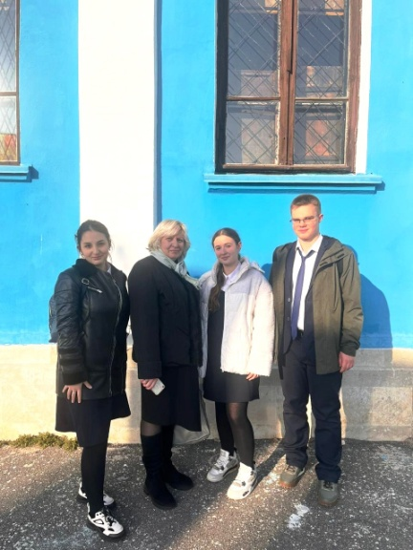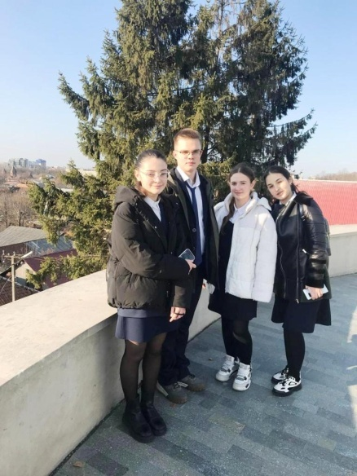

22.11 -28.11.2024 г. –Конкурс рисунков и плакатов «Нет коррупции» 5-9 классы. Бадзиева Л.В.

21.11.-25.11.2024-участие в проверке Всош, муниципального этапа по истории, обществознанию,праву. Цогоева С.З., Туаллагова А.Е.

23.11- Плакат «Владикавказ»-Город Воинской славы». 7а класс. Цогоева С.З.

21.11.2024г.-классный час в 6 в, посвященный «Дню Неизвестного солдата».

22.11.2024г.- Урок на тему: «Занятость и безработица» в 11а. Туаллагова А.Е.22.11.2024 г.

29.11.2024-урок,посвященный государственному гербу РФ в 11а УчительТуаллагова А.Е.

23.11.2024 г.-Урок на тему: «Религиозные организации в РФ». 10 а. Цогоева С.З.

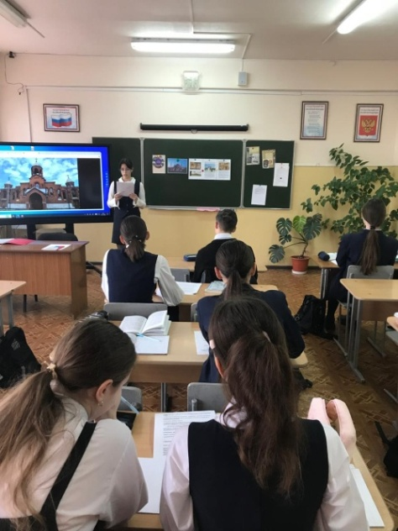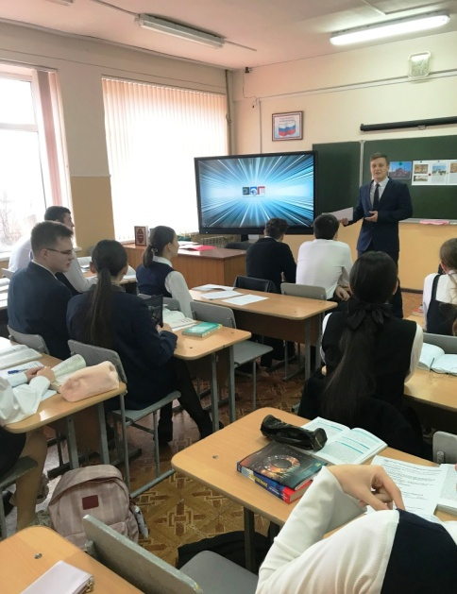

23.11.2024 г.-Урок на тему: «Конституция РФ». Хачатурян Э.Х. 10 б

19.11-23.11- Конкурс стенгазет и плакатов, посвященных Конституции РФ. 10 б. Хачатурян Э.Х.

